Sillas

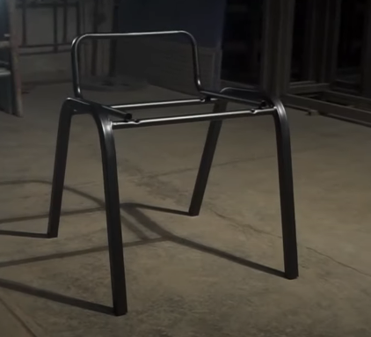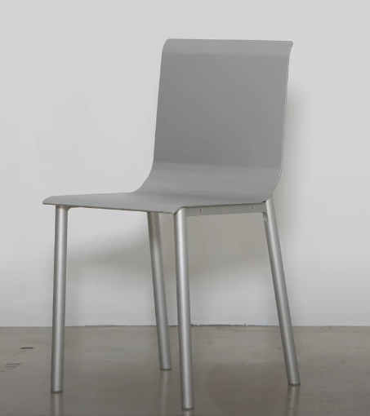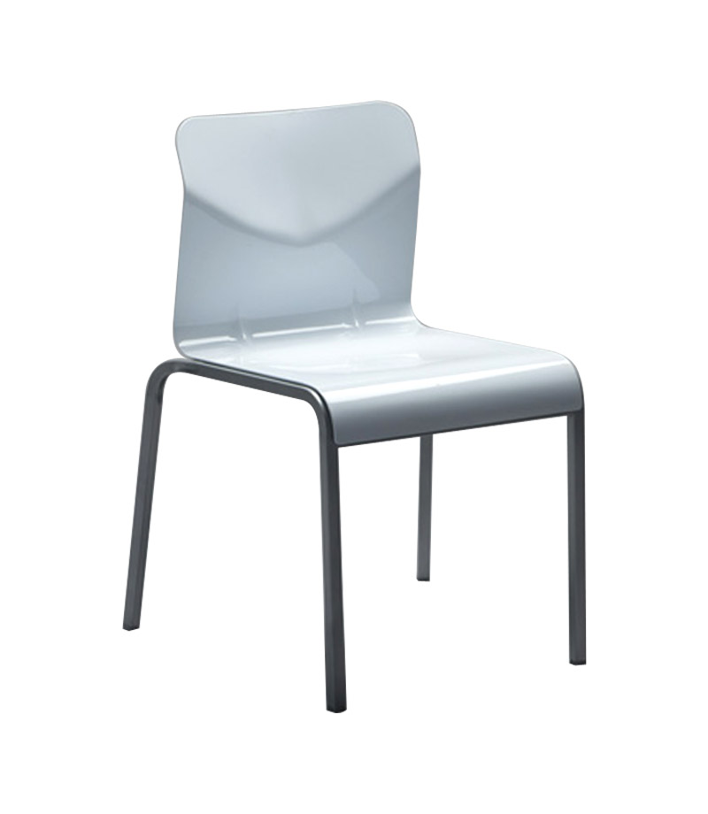

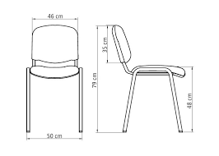

Proceso

Materias primas:

Tubos rectangulares

<https://gyj.com.co/el_rosal/tuberia-mueble-cuadrado-bogota-65-tuberia.html>

TUBO MUEBLE CUAD 1/2"1.20 mm - 6.000 MTS

$22.055

De las dimensiones anteriores, se toma que se necesitan 3 metros de tubos rectangulares por silla.

Tubos circulares

<https://gyj.com.co/el_rosal/tuberia-mueble-redondo-bogota-65-tuberia.html>

TUBO MUEBLE RED 5/8"0.60 mm - 6.000 MTS

$11.282

De las dimensiones anteriores, se toma que se necesitan 1 metro de tubos circulares por silla.

Lámina de acero CAL 20 pulgadas [11] o Lamina de aluminio 1100 o 6061 de 3 mm de espesor[12] o acero inoxidable calibre 16[12]

De las dimensiones anteriores, se toma que se necesitan lámina de 1 metro por 0.5 metros.

**Etapas**

1. Medición de los tubos
2. Medición de la lámina
3. Corte de tubos manual con cortadora
4. Corte de lamina con maquina
5. Pulido de corte manual con pulidora de mesa
6. Dobles de los tubos 2 tubos rectangulares manual
7. Doblado de 1 lámina con maquina.
8. Soldado de tubos en estructura de soporte de la silla
9. Proceso de decapado limpieza superficial manual
10. Secado manual
11. Proceso de pintado (pintura electrostática) manual
12. Proceso de curado
13. Ensamble de piezas

**Maquinas**

* Discos de corte
* Maquina de corte CNC (láser, plasma)
* Pulidora de mesa
* Dobladora de tubos manual [4]
* Soldadura MIG manual
* Maquina prensa dobladora manual o CNC [2]
* Horno de curado electroestatico

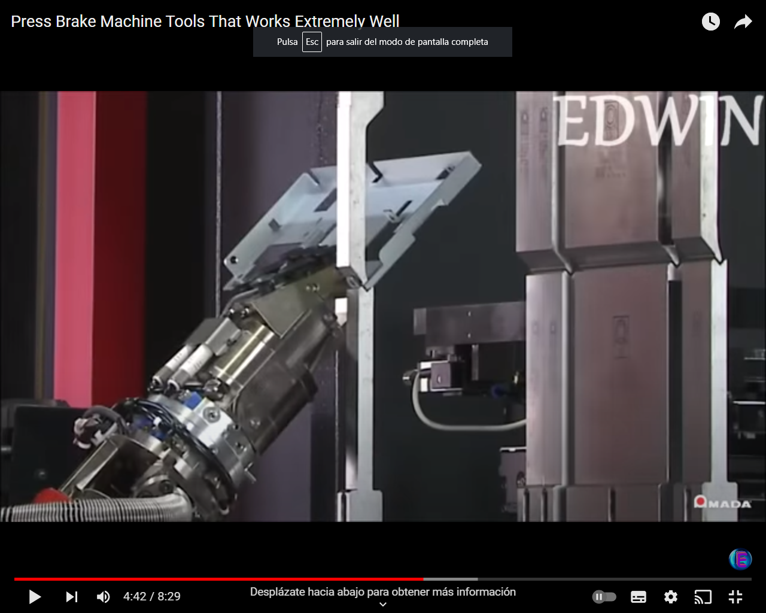

Distribución de planta

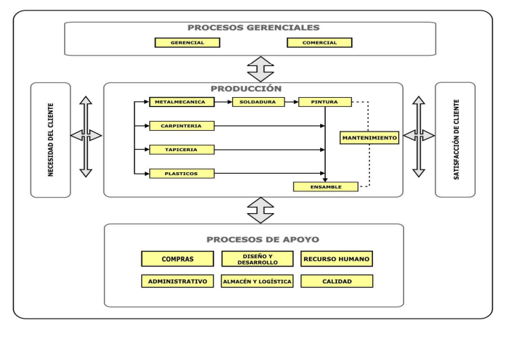

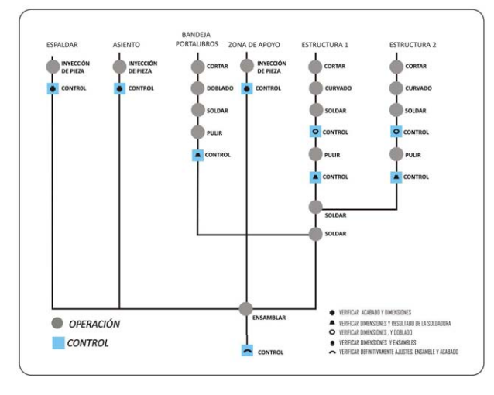

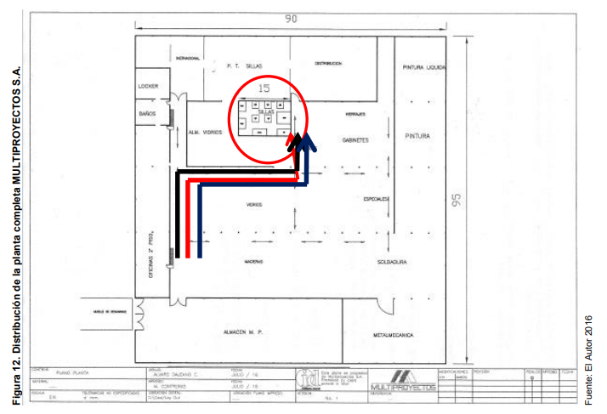

*“Esta manifiesta que el proceso llega a la empresa muy adelantado, ya que la tubería se le pide a un proveedor que ya la entrega curvada en su totalidad. Este suministra las dos partes principales de tubería las cuales posteriormente se sueldan como primer procedimiento en la empresa. Simultáneamente se utilizan las maquinas cortadoras y troqueladoras de lámina para procesar la parte de portalibros de la silla y junto con la estructura previamente soldada se procede a juntarse con el portalibros. Posteriormente se pasa al procedimiento de pintura el cual consiste en limpiar la pieza a pintar (en este caso la estructura de la silla) manualmente y posteriormente a aplicar pintura en polvo sobre todas las superficies tubulares y laminares. Se prenden los hornos los cuales llevan la pieza a una temperatura de 180º Celsius y se comienza el proceso de curado de la pintura el cual no requiere intervención por parte de los operarios.”* [6]

Datos de demanda

*“Teniendo en cuenta el anterior punto y el comportamiento de la demanda los pronósticos que más se acercan a la realidad son el Holt Winter y Regresión Lineal Simple, dado que el último periodo que se tuvo en cuenta daba una demanda de 3850 y 3772 sillas respectivamente” [7] →* Son 4 tipos diferentes de sillas que son producidos:

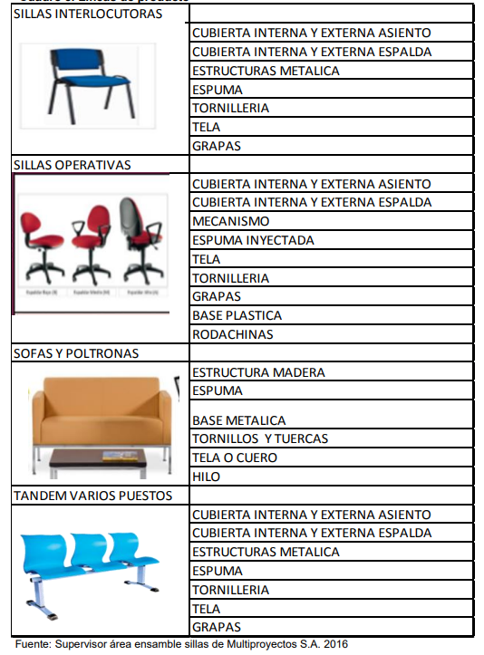 *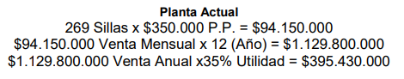 [7]*

*“Durante el 2017, las exportaciones de muebles, maderas y artesanías a la Unión Europea fueron de USD$9.886.535, representando un 0,066% de las exportaciones no minero energéticas del país. En el periodo 2015–2017 las exportaciones de los productos analizados hacia la Unión Europea crecieron a una tasa anual compuesta del 7,3%. Del monto exportado durante el 2017, el 87% correspondió a artesanías y el 13% restante corresponde a muebles. Los subsectores con mayor participación en las exportaciones a la Unión Europea fueron las flores artificiales, la cerámica y los muebles de oficina.” [8]*

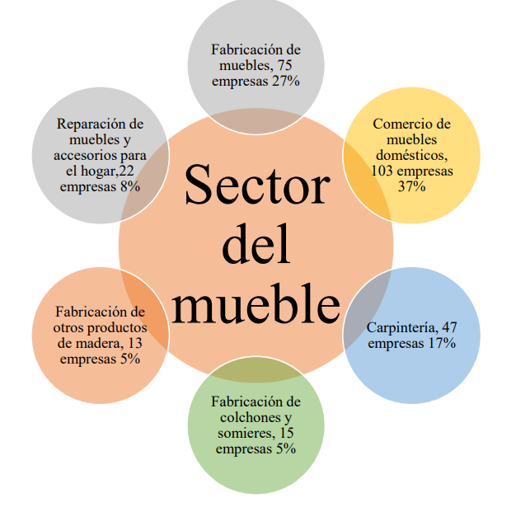

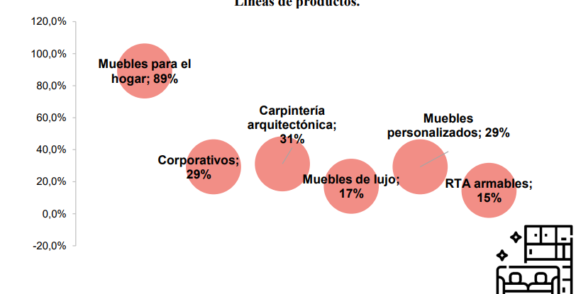

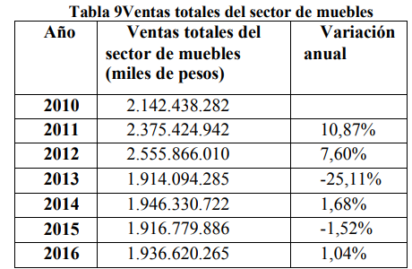

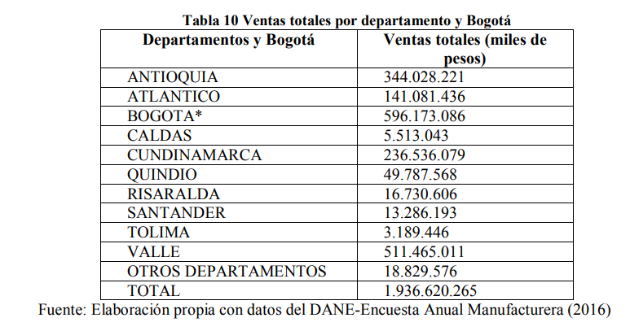

**Referencias**

1. [**https://maxlamb.org/024-steel-sheet-chair**](https://maxlamb.org/024-steel-sheet-chair/)
2. [**https://www.youtube.com/watch?v=kWVfsBVGcBg**](https://www.youtube.com/watch?v=kWVfsBVGcBg) **→** The furniture is made by bending flat pieces of aluminium using a press brake machine. These machines typically use a matching punch and die to press sheet metal into the desired shape.
3. [**https://www.youtube.com/watch?v=umZ584dvM3k**](https://www.youtube.com/watch?v=umZ584dvM3k)
4. [**https://www.youtube.com/watch?v=s9yLEIeJqvs**](https://www.youtube.com/watch?v=s9yLEIeJqvs)
5. [**https://www.youtube.com/watch?v=Koqw09Y2SZ4**](https://www.youtube.com/watch?v=Koqw09Y2SZ4)
6. ANALISIS DEL PROCESO DE FABRICACIÓN DE UNA SILLA UNIVERSITARIA “METAL – PLÁSTICA” Y PROPUESTA DE MEJORAMIENTO EN LA EMPRESA OFIOCCIDENTE LTDA <https://red.uao.edu.co/bitstream/handle/10614/6827/T04813.pdf?sequence=1&isAllowed=y>
7. DISEÑO DE LA NUEVA PLANTA DE PRODUCCIÓN DE SILLAS PARA MULTIPROYECTOS S.A. <https://repository.unilibre.edu.co/bitstream/handle/10901/17784/Dise%C3%B1o%20de%20la%20nueva%20planta%20de%20produccci%C3%B3n%20de%20sillas%20para%20Multiproyectos%20S.A..pdf?sequence=1>
8. <https://www.colombiatrade.com.co/noticias/industria-del-mueble-colombiano-un-mercado-de-muchas-oportunidades>
9. <https://camaraarmenia.org.co/wp-content/uploads/2021/09/sector_mueble_2021.pdf>
10. <https://repositorio.uniagustiniana.edu.co/bitstream/handle/123456789/367/OspinaPantoja-IreneMarcela-2018.pdf?sequence=1>
11. Silla de espera metálica 2 puestos <https://www.mublex.com/sillas/sillas-de-espera-tandem/sillas-tandem-de-2-puestos/silla-de-espera-metalica-2-puestos>
12. Sillas metalicas. <https://www.arquimuebles.com/es/productos/sillas-metalicas>